Кризис семи лет
Кризисом семи лет заканчивается дошкольный период и открывается новый этап развития ребенка — младший школьный возраст. Он может начаться и раньше — в шесть и даже в пять с половиной лет. Если вашему ребенку вдруг надоел детсад, а привычные игры уже не доставляют ему удовольствия, если он стал непослушным, у него возникает отрицательное отношение к ранее выполнявшимся требованиям, это означает, что наступил очередной кризис. По сравнению с другими он проходит мягче, однако важно вовремя заметить его и правильно среагировать.

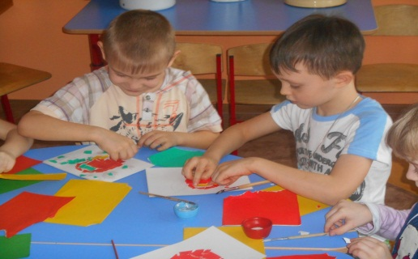
Симптомы кризиса
- Ребенок утрачивает детскую непосредственность и импульсивность. Между переживанием и поступком вклинивается осмысление происходящего. Если раньше малыш кидался в свои дела не задумываясь, то теперь он начинает задумываться о том, "что будет, если...", и заранее оценивать последствия своих поступков.
- Возникает произвольность деятельности и поведения. Эмоции, как и прежде, бьют через край, но ребенок уже способен сознательно управлять своим поведением.
- Наблюдается рост познавательной активности, переход от игровой деятельности к учебной, формирование "внутренней позиции школьника".
- Ребенок начинает обобщать свои переживания. Раньше отдельные удачи или промахи не влияли на мнение ребенка о самом себе. Теперь же любые переживания обобщаются, и в результате делаются выводы о том, "какой я", "как ко мне относятся", а это влияет на отношение ребенка к самому себе и к делу, которым он занимается, заставляет его меняться и быть недовольным тем, что есть, искать что-то новое.
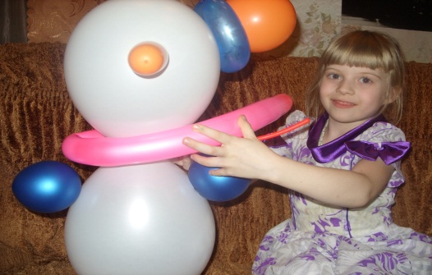
Кризис семи лет называют периодом рождения социального Я ребенка. Ребенок начинает осознавать свое место в системе человеческих отношений, стремиться занять новое, более взрослое положение в жизни. Дети уже пробовали "повзрослеть", подражая нашему поведению, играя во взрослых, но... пришли к выводу, что для взрослости чего-то явно не хватает. чего именно, они пока не знают...
Ясно, что по-старому дети жить уже не хотят, то, что было, их уже не устраивает. Возникает кризисная ситуация: "хочу, но не могу". А значит, начинается ломка старых стереотиповКак только на смену игровой мотивации приходит познавательная, начинается перестройка отношений с окружающими людьми. Теперь детям нужны не опекающие защитники, а помощники, способные дать то, чего им не хватает: новые знания. Ведущей деятельностью в этот период становиться учебная деятельность. Одно маленькое уточнение: учебную деятельность здесь следует понимать в самом широком смысле. Учиться - это получать знания, развивать свои способности, приобретать практические навыки, учиться мастерству; в общем, заниматься осмысленной работой. Чему бы ни ни учился ребенок,он должен чувствовать важность и нужность своих занятий. Только в этом случае он прикладывает усилия, активно приобретает полезные навыки и развивает свой интеллект.
На этой ступеньке своего развития детям нужно приобрести уверенность в том, что они способные и трудолюбивые существа.
Если ребенок убедится и поверит, что он способен и трудолюбив, то и в дальнейшей жизни он будет вести себя уверенно и адекватно. Он приобретет очень важное качество – компетентность. Это значит, что, решая разные жизненные задачи, он сможет непринужденно, вовремя и эффективно использовать свои навыки и свой интеллект. И чувство неполноценности его не коснется. Комплекс неполноценности взрослого как в раз и начинается с того, что юный человек не смог ни поверить в свои способности, ни убедиться в них. Условия роста и развития, в сущности, просты. Природа и Любовь толково и бережно ведут юного человека со ступеньки на ступеньку- вверх – по лесенке развития.
Нам остается только понять особенности этого движения и вовремя поддержать ребенка, создавая благоприятные условия для этого подъема.

